Criando Banco de Dados com o PostgreSQL

Vamos abrir o pgAdmin, é onde vamos executar os comandos.
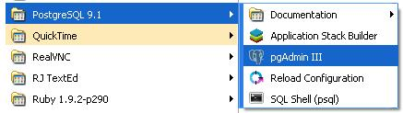
O próximo passo é abrir o servidor local.
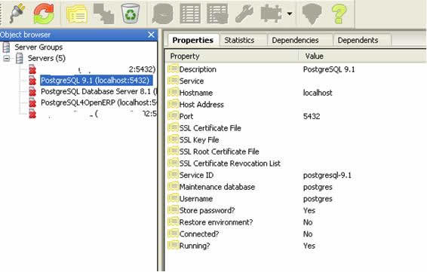
Clique no banco de dados postgres, é o banco de dados default. Depois clique no icone SQL para que possamos criar o banco de dados.
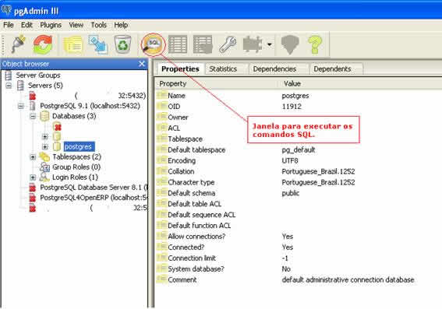
Vamos usar nosso primeiro comando sql, o CREATE DATABASE, o nome do banco de dados será DB_Endereco.

CREATE DATABASE DB_Endereco;
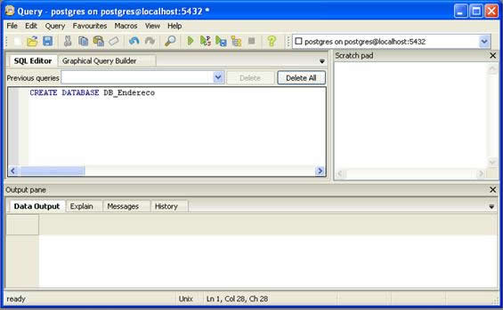
Clique a tecla F5 e espere o comando ser executado.
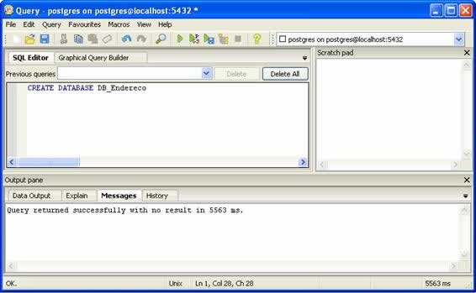
Pronto criamos o nosso banco de dados, agora feche essa janela e de um refresh no nó Databases, verifique que nosso banco de dados foi criado, clique nele no banco de dados e depois clique de novo no icone Sql.
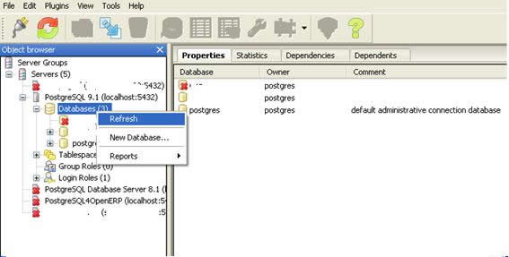
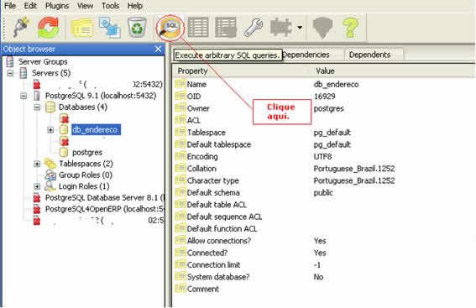
Com a nova janela aberta vamos criar nossas tabelas. Vamos utilizar nosso segundo comando Sql, o CREATE TABLE. A estrutura do comando é essa:

CREATE TABLE tbPais(
--(NOT NULL indica que o campo não pode ser nulo, se for permitido nulo é só colocar NULL)
bgId INT NOT NULL,
--(O comando PRIMARY KEY indica que o campo é chave primária, o campo não permiti valor duplicado, é único na tabela)
Descricao character varying(50) NOT NULL ,
PRIMARY KEY(bgId)
)
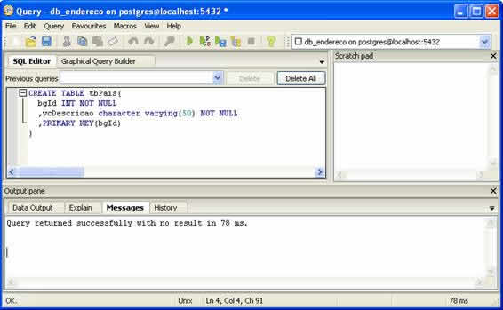
Crie as outras tabelas do nosso banco de dados. É só apagar o comando da janela e copiar cada comando create na janela e clicar a tecla F5.

CREATE TABLE tbEstado(
bgId INT NOT NULL ,
Descricao character varying(70) NOT NULL ,
UF character varying(2) NULL ,
bgIdPais INT NOT NULL , PRIMARY KEY(bgId)
)

CREATE TABLE tbCidade(
bgId INT NOT NULL ,
Descricao character varying(70) NOT NULL ,
bgIdEstado INT NOT NULL ,
PRIMARY KEY(bgId)
)

CREATE TABLE tbBairro(
bgId INT NOT NULL ,
Descricao character varying(70) NOT NULL ,
bgIdCidade INT NOT NULL ,
PRIMARY KEY(bgId)
)

CREATE TABLE tbLogradouro(
bgId INT NOT NULL ,
Descricao character varying(70) NOT NULL ,
CEP character varying(8) NOT NULL ,
bgIdBairro INT NOT NULL ,
PRIMARY KEY(bgId)
)

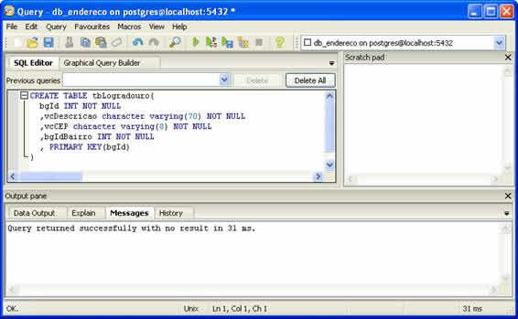
Agora vamos criar as chaves estrangeiras. Chave estrangeira é um campo que aponta para a chave primária de outra tabela, em vez de criamos um campo Pais na tabela tbEstado, nós criamos um campo bgIdPais que vai ser chave estrangeira, com isso nós criamos o relacionamento entre as tabelas tbPais e tbEstado. Agora vamos executar o comando que criar a chave estrangeira.

ALTER TABLE tbEstado (Comando para alterar a tabela) ADD CONSTRAINT tbEstado_bgIdPais (Nome da chave estrangeira) FOREIGN KEY (bgIdPais ) (Campo que vai ser a chave estrangeira) REFERENCES "tbPais" (bgId) (Campo que é chave primária da outra tabela).
Aqui são os comandos para criar as chaves estrangeiras.
ALTER TABLE tbEstado ADD CONSTRAINT tbEstado_bgIdPais FOREIGN KEY (bgIdPais) REFERENCES tbPais(bgId)
ALTER TABLE tbCidade ADD CONSTRAINT tbCidade_bgIdEstado FOREIGN KEY (bgIdEstado) REFERENCES tbEstado(bgId)
ALTER TABLE tbBairro ADD CONSTRAINT tbBairro_bgIdCidade FOREIGN KEY (bgIdCidade) REFERENCES tbCidade (bgId)
ALTER TABLE tbLogradouro ADD CONSTRAINT tbLogradouro_bgIdBairro FOREIGN KEY (bgIdBairro) REFERENCES tbBairro (bgId)
É só apagar o comando da janela e copiar cada comando na janela e clicar a tecla F5.
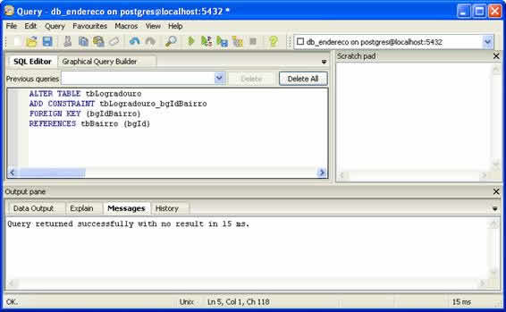
Vamos inserir nos primeiros registros, vamos utilizar o comando INSERT INTO.
INSERT INTO nomeTabela (campos da tabela) VALUES (valores que serão inseridos).
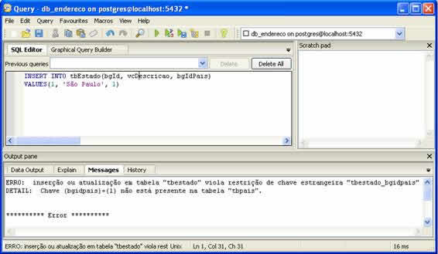
O comando insert retornou um erro, isso acontece porque não existe o registro 1 na tabela tbPais, essa é uma segurança para o nosso banco, ele não permite colocar ids que não existe. A ordem que estão os comandos é importante para inserir os registros no nosso banco de dados.

--INSERINDO NA TABELA tbPais
INSERT INTO tbPais(bgId, Descricao) VALUES(1, 'Brasil');
INSERT INTO tbPais(bgId, Descricao) VALUES(2, 'Estados Unidos');
--INSERINDO NA TABELA tbEstado
INSERT INTO tbEstado(bgId, Descricao, UF, bgIdPais) VALUES(1, 'São Paulo', 'SP', 1);
INSERT INTO tbEstado(bgId, Descricao, UF, bgIdPais) VALUES(2, 'Rio de Janeiro', 'RJ', 1);
INSERT INTO tbEstado(bgId, Descricao, UF, bgIdPais) VALUES(3, 'Califórnia', NULL, 2);
--INSERINDO NA TABELA tbCidade
INSERT INTO tbCidade(bgId, Descricao, bgIdEstado) VALUES(1, 'São Bernardo do Campo', 1);
INSERT INTO tbCidade(bgId, Descricao, bgIdEstado) VALUES(2, 'Rio de Janeiro', 2);
INSERT INTO tbCidade(bgId, Descricao, bgIdEstado) VALUES(3, 'Alameda', 3);
--INSERINDO NA TABELA tbBairro
INSERT INTO tbBairro(bgId, Descricao, bgIdCidade) VALUES(1, 'Baeta Neves', 1);
INSERT INTO tbBairro(bgId, Descricao, bgIdCidade) VALUES(2, 'Mariópolis', 2);
INSERT INTO tbBairro(bgId, Descricao, bgIdCidade) VALUES(3, 'River Way', 3);
--INSERINDO NA TABELA tblogradouro
INSERT INTO tblogradouro(bgId, Descricao, Cep, bgIdBairro) VALUES(1, 'Rua Barretos', '09751450', 1);
INSERT INTO tblogradouro(bgId, Descricao, Cep, bgIdBairro) VALUES(2, 'Rua 1', '12345678', 2);
INSERT INTO tblogradouro(bgId, Descricao, Cep, bgIdBairro) VALUES(3, 'Wind', '12345678', 3);

Comandos básicos em SQL - insert, update, delete e select

INSERINDO DADOS

O comando para inclusão de dados é o INSERT, que possui a seguinte estrutura:

Listagem 1: Sintaxe do comando insert

1  2  3  4 | INSERT INTO nome_tabela (lista-de-campos)  VALUES (lista_dados)  --OU  INSERT INTO nome_tabela VALUES (lista_dados)

Onde:
- Nome_tabela: nome da tabela no qual será inserido os dados.
- Lista-de-campos: nome das colunas que receberão os valores.
- Lista-dados: valores que serão inseridos na tabela. Estes campos devem estar na mesma ordem descrita em lista-de-campos, todos separados por vírgula. Se for utilizado um comando SELECT o mesmo deve retornar a mesma quantidade de colunas com os mesmos tipos de dados especificados em lista-de-campos.

Exemplos:

Listagem 2: Exemplos do comando insert

1  2  3 | INSERT INTO EMPREGADOS(CODIGO, NOME, SALARIO, SECAO)  VALUES(1, "HELBERT CARVALHO", 1.500, 1)  INSERT INTO EMPREGADOS VALUES(1,"HELBERT CARVALHO",1500,1)

Na segunda opção foi omitida a declaração dos campos. Essa sintaxe funciona somente se for repassado valores para todas as colunas.
Podemos também passar valores através de um comando SELECT, conforme abaixo:

Listagem 3: Insert com valores provenientes de um select

1  2  3  4 | INSERT INTO EMPREGADOS(CODIGO,NOME, SALARIO, SECAO)  SELECT CODIGO,NOME,SALARIO, SECAO  FROM EMPREGADOS_FILIAL  WHERE DEPARTAMENTO = 2

Neste comando todos os empregados da tabela EMPREGADOS_FILIAL foram cadastrados na tabela EMPREGADOS. Se o nome dos campos não for citado no comando INSERT, o SELECT deverá retornar valores compatíveis para todos os campos disponíveis na tabela de destino.

ATUALIZANDO DADOS

O comando para atualizar registros é UPDATE, que tem a seguinte sintaxe:

Listagem 4: Sintaxe do comando update

1  2  3 | UPDATE nome_tabela  SET CAMPO = "novo_valor"  WHERE CONDIÇÃO

Onde:

- Nome_tabela: nome da tabela que será modificada
- Campo: campo que terá seu valor alterado
- Novo_valor: valor que substituirá o antigo dado cadastrado em campo
- Where: Se não for informado, a tabela intera será atualizada
- Condição: regra que impõe condição para execução do comando

Exemplos:

Listagem 5: Exemplos de uso do comando update

1  2  3 | UPDATE DEPARTAMENTO  SET SALARIO = 1000  WHERE CODIGODEP = 1

No trecho acima, todos os colaboradores que fazem parte do departamento 1 terá o salário alterado para 1000.

Listagem 6: Update em mais de um campo

1  2  3 | UPDATE DEPARTAMENTO  SET NOME = "HELBERT CARVALHO",SALARIO = 1000  WHERE CODIGO = 1

Neste exemplo alteramos mais de um campo de uma vez.

Podemos combinar o comando SELECT com UPDATE. No exemplo a seguir, os funcionários de menor salário receberão aumento de 10%.

Listagem 7: Outro exemplo de uso do comando update

1  2  3 | UPDATE EMPREGADOS  SET SALARIO = salario * 1.1  WHERE SALARIO = (SELECT MIN(salario) FROM EMPREGADOS)

O comando SELECT também pode ser utilizado na atribuição de valor ao campo:

Listagem 8: Update passando select como valor

1  2  3 | UPDATE EMPREGADOS  SET SALARIO = (SELECT MAX(salario) FROM EMPREGADOS)  WHERE DEPARTAMENTO = 5

REMOVENDO DADOS

O comando utilizado para apagar dados é o DELETE.

Listagem 9: Sintaxe do comando delete

1  2 | DELETE FROM nome_tabela  WHERE condição

Onde:

- Nome_tabela: nome da tabela que será modificada
- Where: cláusula que impõe uma condição sobre a execução do comando

Exemplo:

Listagem 9: Exemplo de uso do comando delete

1  2 | DELETE FROM EMPREGADOS  WHERE CODIGO = 125

Sub-consultas SQL

Uma sub-consulta é uma instrução SELECT aninhada dentro de outra instrução SELECT, INSERT, DELETE ou UPDATE. Veja abaixo alguns exemplos de sintaxe:

- Comparação [ANY|SOME|ALL] (instrução sql)
- Expressão [NOT] IN (instrução sql)
- Expressão [NOT] EXISTS (instrução sql)

Os predicados ANY e SOME, sinônimos, são utilizados para recuperar registro na consulta principal que satisfaçam a comparação com qualquer registro da sub-consulta.
Tabela A

X | Y
1 | 5
2 | 9
3 | 10
4 | 6

Tabela B

X Y 10 4 20 3 30 11 40 9

Exemplo:

Listagem 11: Exemplo de subconsulta

1  2 | SELECT * FROM A  WHERE Y > ANY (SELECT Y FROM B WHERE X>20)

Resultado:

X | Y
3 | 10

Os registros da tabela A que forem maior do que qualquer registro do resultado da sub-consulta serão selecionados. Repare que nenhum registro da tabela A é maior do que 11, no entanto, o terceiro registro é maior do que 9.

Vamos a outro exemplo:

Listagem 12: Exemplo de subconsulta com o operador ANY

1 | SELECT * FROM A WHERE Y > ANY (SELECT Y FROM B WHERE X < 40)

Resultado:

X | Y
1 | 5
2 | 9
3 | 10
4 | 6

Todos os registros foram selecionados porque o valor de y no resultado da sub-consulta assume 3, que é menor do que todos os valores de y da tabela A. Se utilizarmos o ANY com sinal de igualdade teremos o mesmo resultado da cláusula IN. Exemplo:

Listagem 13: Exemplo com o operador ANY e sinal de igualdade

1 | SELECT * FROM A WHERE Y = ANY (SELECT Y FROM B)

Resultado:
X | Y
2 | 9

O predicado ANY também pode ser utilizado em conjunto com os comandos UPDATE e DELETE. Veja o exemplo:

Listagaem 14: Update usando o operador ANY

1  2  3 | UPDATE A  SET X = X * 10  WHERE Y > ANY (SELECT Y FROM B WHERE X < 40)

Listagem 15: Delete usando o operador ANY

1  2 | DELETE FROM A  WHERE Y > ANY (SELECT Y FROM B WHERE X < 40)

O predicado ALL é utilizado para recuperar os registros da consulta principal que satisfaçam a comparação com todos os registros recuperados na sub-consulta. Observe os exemplos:

Listagem 16: Exemplo de select com operador ANY

1 | SELECT * FROM A WHERE Y > ALL (SELECT Y FROM B)

Resultado:

X | Y

Listagem 17: Outro exemplo de select com operador ANY

1 | SELECT * FROM A WHERE Y > ALL (SELECT Y FROM B WHERE X > 30)

Resultado:
X | Y
3 | 10

O uso de != ALL equivale a NOT IN.

Listagem 18: Subconsulta com operador ALL

1 | SELECT * FROM A WHERE Y != ALL (SELECT Y FROM B)

Resultado:
X | Y
1 | 5
3 | 10
4 | 6

O predicado IN é utilizado para recuperar apenas os registros na consulta principal que contém equivalência na sub-consulta. É o mesmo que =ANY.

Listagem 19: Consulta com operador IN

1 | SELECT * FROM A WHERE Y IN(SELECT Y FROM B)

Resultado:
X | Y
2 | 9
No código a seguir retornamos os empregados que venderam um montante maior que R$ 50.000,00.

Listagem 20: Select com operador IN utilizando HAVING

1  2  3  4 | SELECT * FROM EMPREGADO WHERE CODIGO IN  (SELECT CODEMPREGADO FROM VENDAS  GROUPY BY CODEMPREGADO  HAVING MAX(VALORTOTAL) > 50000)

De maneira contrária, NOT IN pode ser utilizado para recuperar apenas os registros na consulta principal para os quais não exista equivalência na sub-consulta.

Listagem 21: Select com operador NOT IN

1 | SELECT * FROM A WHERE Y NOT IN(SELECT Y FROM B)

Resultado:
X | Y
1 | 5
3 | 10
4 | 6

O predicado EXISTS determina se a sub-consulta retorna algum registro. Esta cláusula produz resultados semelhantes ao uso de IN. Veja exemplo:

Listagem 22: Consulta com operador EXISTS

1  2  3  4  5 | SELECT * FROM EMPREGADO WHERE EXISTS  (SELECT * FROM PEDIDOS  WHERE EMPREGADO.CODIGO = PEDIDOS.CODEMPREGADO  GROUP BY PEDIDOS.CODEMPREGADO  HAVING MAX(PEDIDOS.VALOR_TOTAL) > 50000)

Neste comando são retornados o nome e o departamento dos funcionários cuja soma de vendas ultrapassaram R$ 50.000,00.

O predicado NOT EXISTS também pode ser utilizado produzindo o efeito contrário:

Listagem 23: Consulta com operador NOT EXISTS

1  2  3 | SELECT * FROM EMPREGADO WHERE NOT EXISTS  (SELECT * FROM PEDIDOS  WHERE EMPREGADO.CODIGO = PEDIDOS.EMPREGADO)

